Prendo la computadora, abro el explorador y escribo el nombre de la página: <Https://WWW>[.airbnb.com.ar/](http://WWW.airbnb.com.ar/) , esta se abre y en la parte superior derecha hay un icono de usuario (también conocido como muñequito), hago clip y da las opciones de: Registrarte Iniciar sesión Ayuda y otras opciones mas...

Selecciono con un clip en Registrarte , aparece un cuadro de dialogo con datos para completar a elección, es decir, puedo elegir con que información me registro, como Número de teléfono , o cuentas Registrarte con Faceboock , Registrarte con Google o Registrarte con Appel , en mi caso coloco teléfono, para eso debo completar País o región que establece el código telefónico del país, y Número de teléfono (al cual envía un código numérico de verificación), el siguiente cuadro de dialogo pide este código numérico para verificar el dato del registro.

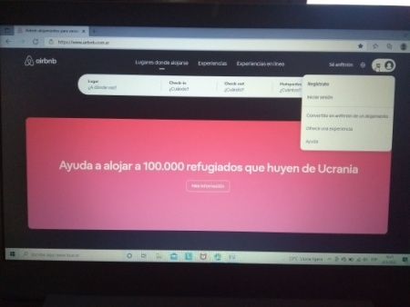 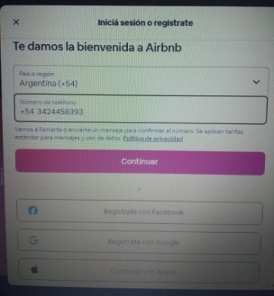

- Coloque incorrectamente el código de confirmación enviado al celular, y el mismo cuadro de dialogo, recuadró el error en color rojo, ejemplo 5 2 … y debajo aparece un círculo rojo con un signo de admiración en blanco y la leyenda “código incorrecto. Volvé a intentarlo”, luego pregunta si “¿no recibiste el código? Más opciones”…

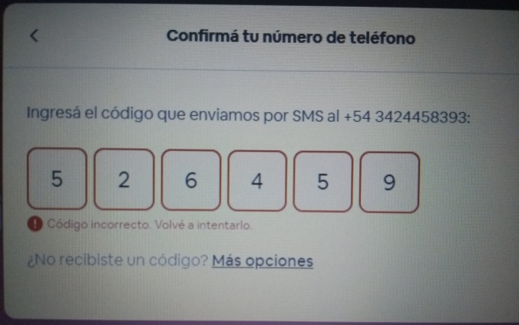

El siguiente cuadro de dialogo pide datos personales para crear tu perfil personal: Nombre , Apellido , Fecha de nacimiento (en la fecha expresa debajo que debes ser mayor de 18 años),

Correo electrónico, Contraseña (debajo establece el nivel de seguridad de la contraseña, si es alta aparece un circulo con tilde y la siguiente leyenda todo en color verde “Seguridad de la contraseña: muy alta”, si es baja aparece otra leyenda en color rojo…) y al correo electrónico también se envía un email para confirmar el mismo.

A continuación solicita aceptar las condiciones del sitio con opciones “aceptar y continuar o rechazar “. Requiere también agregar una foto de perfil con opciones, Subir una foto ,

usar la foto faceboock , o lo voy a hacer más tarde . Y ya está creado el registro y el perfil.

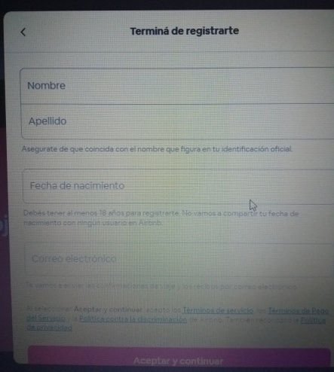 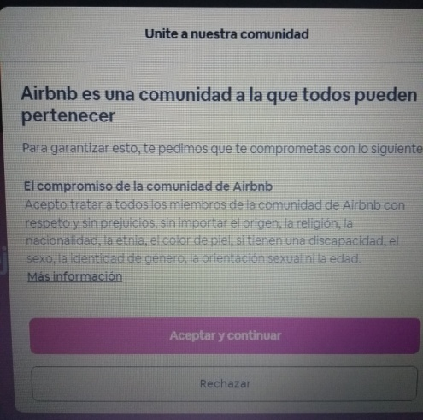

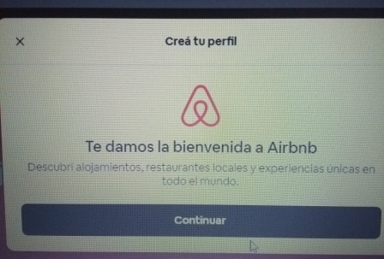 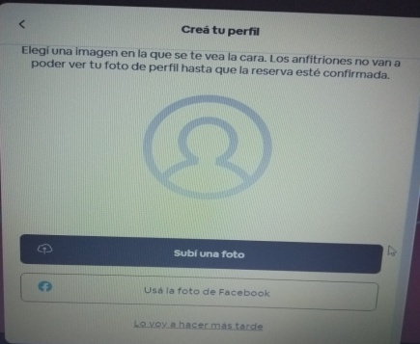

-Cuando pidió completar mi nombre y apellido puse letras y números y apareció debajo la leyenda en color rojo “tu nombre contiene un carácter no valido. Intenta escribirlo de otra forma” donde puse el dato incorrecto la palabra también está en color rojo y el recuadro esta sombreado de un rojo suave ejemplo: Nombre

